Hej FUISM-medlem!

Här kommer kallelse till FUISM:s extra årsmöte för 2025.

Stort tack till er som deltog på Årsmötet den 8 april i Jönköping.

Årsmötet kunde då inte ge ansvarsfrihet till styrelsen 2024, då likviditets- och balansrapport saknades. Föreningens revisor förordade att styrelsen skulle ta fram detta och kalla till ett nytt extra årsmöte inom 12 veckor från den 8 april.

Det extra årsmötet äger rum **den 9 juni 2025 kl 14:00-14:30 digitalt via Teams. Länk till mötet hittas i dagordningen nedan.**

Anmäl gärna ditt deltagande till [emma.friberg@stahl.se](mailto:emma.friberg@stahl.se) Om du har frågor eller funderingar, kontakta samma mail.

Med vänliga hälsningar FUISM styrelse 2024, genom Emma Friberg, fd ordförande.

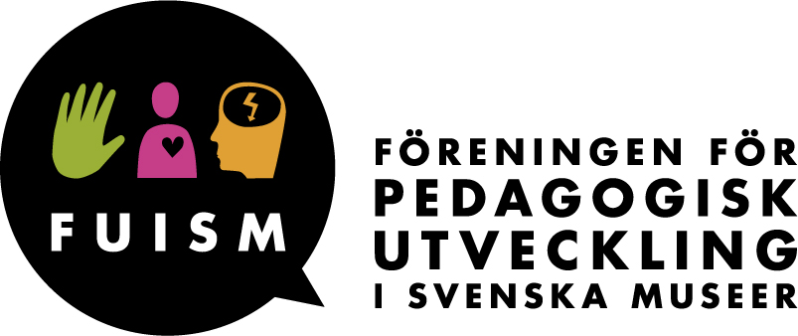

**Kallelse till FUISM:s extra årsmöte 2025**

**Måndag 9 juni kl.14:00-14:30. Digitalt via Teams**

**Länk för deltagande:** [**Anslut till mötet nu**](https://teams.microsoft.com/l/meetup-join/19%3ameeting_ZmJkZjkxMWItMjU4NC00MzJiLWFmMDgtNGQ5ZmM2YmJiZWM5%40thread.v2/0?context=%7b%22Tid%22%3a%220b1c9018-0463-4a60-a8a8-d76102c7a041%22%2c%22Oid%22%3a%22d4c3b215-2311-49c3-9b4b-bb25400cf1d4%22%7d)

Mötes-ID: 361 048 452 300 8

Lösenord: WS2LX24R

**Dagordning**

1. **Mötets öppnande**
2. **Fastställande av röstlängd**
3. **Val av ordförande och sekreterare för mötet**
4. **Val av två justeringspersoner**
5. **Fastställande av dagordningen**
6. **Frågan om årsmötet är behörigen utlyst**
7. **Likviditets- och balansrapport för år 2024**  
   - Frågan om ansvarsfrihet för styrelsen 2024
8. **Revisionsberättelsen för år 2024**